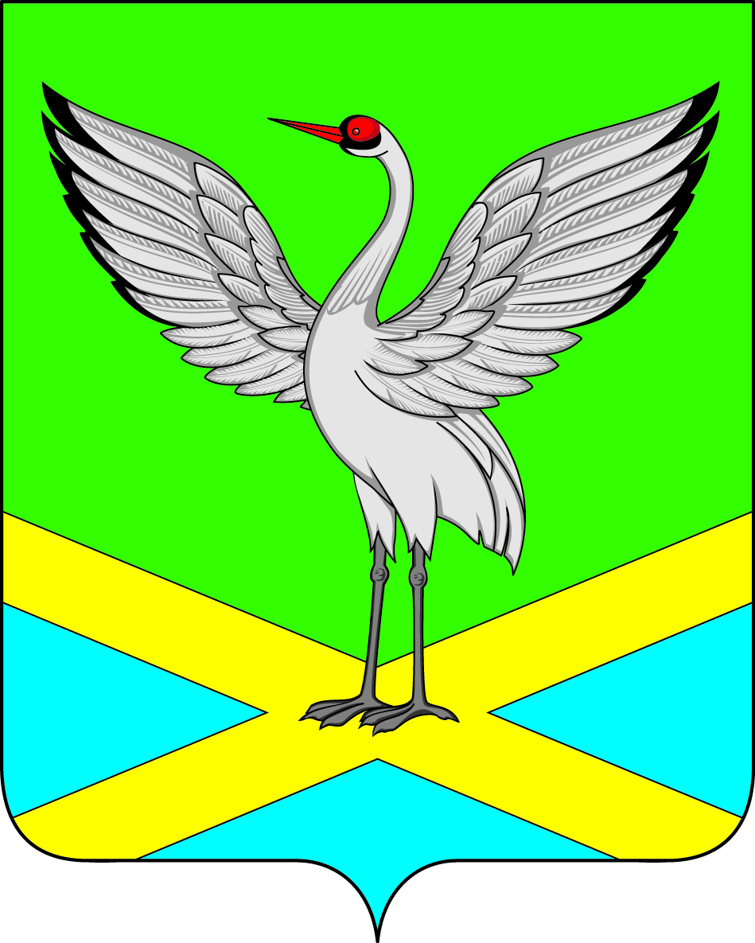

АДМИНИСТРАЦИЯ
ГОРОДСКОГО ПОСЕЛЕНИЯ «ЗАБАЙКАЛЬСКОЕ»
МУНИЦИПАЛЬНОГО РАЙОНА «ЗАБАЙКАЛЬСКИЙ РАЙОН»

РАСПОРЯЖЕНИЕ

от «01» ___12___ 2021 года № 303

пгт. Забайкальск

Об утверждении извещения о проведении аукциона по продаже прав собственности земельного участка

В соответствии со статьями 39¹¹, 39¹² Земельного кодекса Российской Федерации, Законом Забайкальского края от 01.04.2009 № 152-ЗЗК «О регулировании земельных отношений на территории Забайкальского края», Устава городского поселения «Забайкальское»
1. Утвердить:
1.1. Извещение о проведении аукциона по продаже права собственности (Приложение № 1) с кадастровым номером 75:06:080336:411, площадью 1000 кв.м., местоположение которого установлено: Забайкальский край, Забайкальский район, Забайкальский край, Забайкальский район, пгт. Забайкальск, ул. Шоссейная, 35, земельный участок предоставляется с разрешенным видом использования «склады»;
1.2. Форму заявки на участие в аукционе (Приложение № 2);
1.3. Проект договора купли – продажи земельного участка (Приложение № 3).
2. Отделу земельных отношений, архитектуры и градостроительства:
2.1. В установленные в извещении о проведении аукциона сроки осуществлять прием и регистрацию заявок на участие в аукционе;
2.2. На основании протокола о результатах аукциона оформить договор купли-продажи земельного участка в случаях, установленных законом.
3. Признать утратившим силу Распоряжение Администрации городского поселения «Забайкальское» от 15.11.2021 №299 «Об утверждении извещения о проведении аукциона по продаже прав собственности земельного участка».
4. Разместить извещение о проведении аукциона на официальном сайте городского поселения «Забайкальское» в информационно-телекоммуникационной сети «Интернет» на сайте (https://zabadm.ru) и в информационно-телекоммуникационной сети «Интернет» на официальном сайте Российской Федерации (http://torgi.gov.ru).
5. Контроль за исполнением настоящего распоряжения оставляю
за собой.

Глава городского поселения
«Забайкальское» А.В. Красновский

